Manual Tecnico

Proyecto: Sistema de Inventarios

Análisis y desarrollo de sistemas

Sena

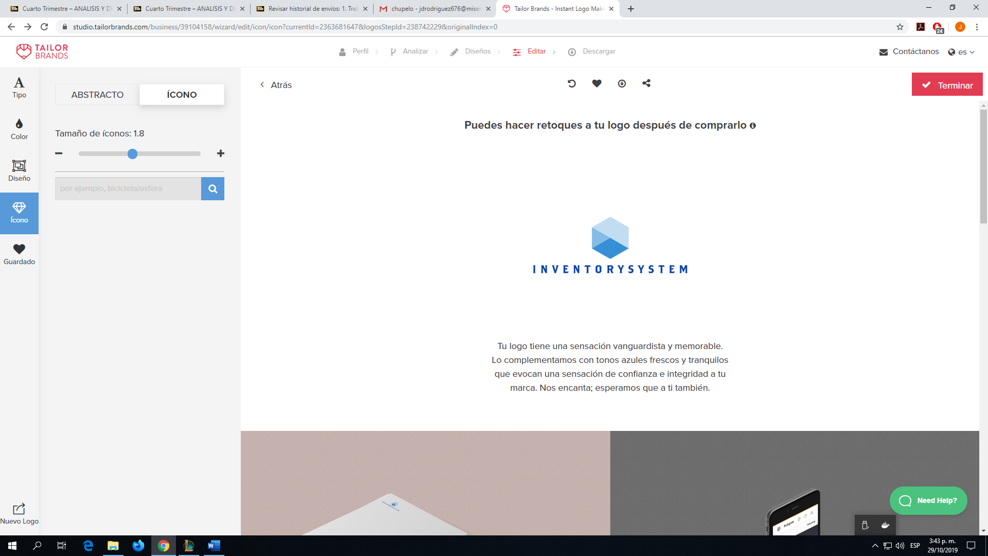

*InventorySystem RTE*

**MANUAL USUARIO**

Julián Rodríguez

Brayan Espinilla

Cristian Timana

Tecnólogo en Análisis y Desarrollo de Sistemas

**CONTENIDO**

Contenido

1. Introducción ……………………………………………………………………..4.
2. Descripción Del Sistema .…………………………………………………….. 4.
   1. Requerimientos …………………………………………………………5.
   2. Elaboración ……………………………………………………………...5.
      1. Nombre del Sistema ………………………………………………..5.
      2. Versión del Sistema ………………………………………………...5.
      3. Tipo de Manual ……………………………………………………...5.
      4. Fecha de Elaboración ………………………………………………5.
      5. Área donde fue Elaborado …………………………………………5.
3. Ingreso ……………………………………………………………………………5.
4. Funciones ………………………………………………………………………..6.
   1. Registro De Usuarios……………………………………………….......6.
   2. Login ……………………………………………………………………..8.
   3. Registro De Información ……………………………………………….9.
   4. Consultar Informacion ………………………………………………….9.
5. Manejo De Errores ……………………………………………………………..10.
6. Backups ………………………………………………………………………….10.
   1. ¿Qué es un backup?........................................................................10.
   2. Procedimiento …………………………………………………………..10.
   3. Tipos ……………………………………………………………………. 12.
   4. Cuidados ……………………………………………………………….. 13.
   5. Frecuencias ……………………………………………………………..13.
7. **Introducción**

Este Manual proporcionara todo el conocimiento para entender y utilizar todas las herramientas que tiene el sistema InventorySystem hacia el usuario, Para lograr esto es necesario que estén especificados cada uno de los puntos y características con los que cuenta el sistema de inventario y como se pueden utilizar junto con los errores que se pueden presentar y sus respectivas soluciones. Este manual permite conocer en detalle todas las actividades que debe realizar el usuario.

1. **Descripción Del Sistema.**

Este Sistema se encargará básicamente de la administración del inventariado de la sede Colombia del Sena, dando una mejor protección de la información que ingresa y sale del proceso que se lleva a cabo por parte de los Técnicos.

Este sistema estará alojado en una base de datos donde solo los usuarios de dicho sistema puedan almacenar información.

* 1. **Requerimientos**
     + - *Procesador*: Intel Corei3
       - *RAM*: 8GB
       - *Almacenamiento*: 1 Tera
       - *Gráfica*: Nvidia
       - *Tarjeta Madre: Asus P9A-I/C2750/SAS/4L - Socket C2750 - 2x DDR3 - 1600 / 1333 Mhz - VGA - 2x USB 2.0 - Mini ITX*
       - *Sistema Operativo: Windows 10 (32 y 64 Bits), Linux o Mac*
       - *Conexión a internet*
  2. **Elaboración**
     1. **Nombre del sistema:** InventorySystem RTE
     2. **Versión del sistema:** 1.0
     3. **Tipo de manual:** Este manual es para que el usuario entienda y comprenda todos los usos que tiene dentro del sistema y como arreglar los errores que se presenten en el sistema.
     4. **Fecha de elaboración:** 23-10-2019
     5. **Área donde fue elaborado:** Ambiente 200

1. **Ingreso**

**Paso 1.** Ingresar a su navegador de preferencia. Recomendable usar Google Chrome.

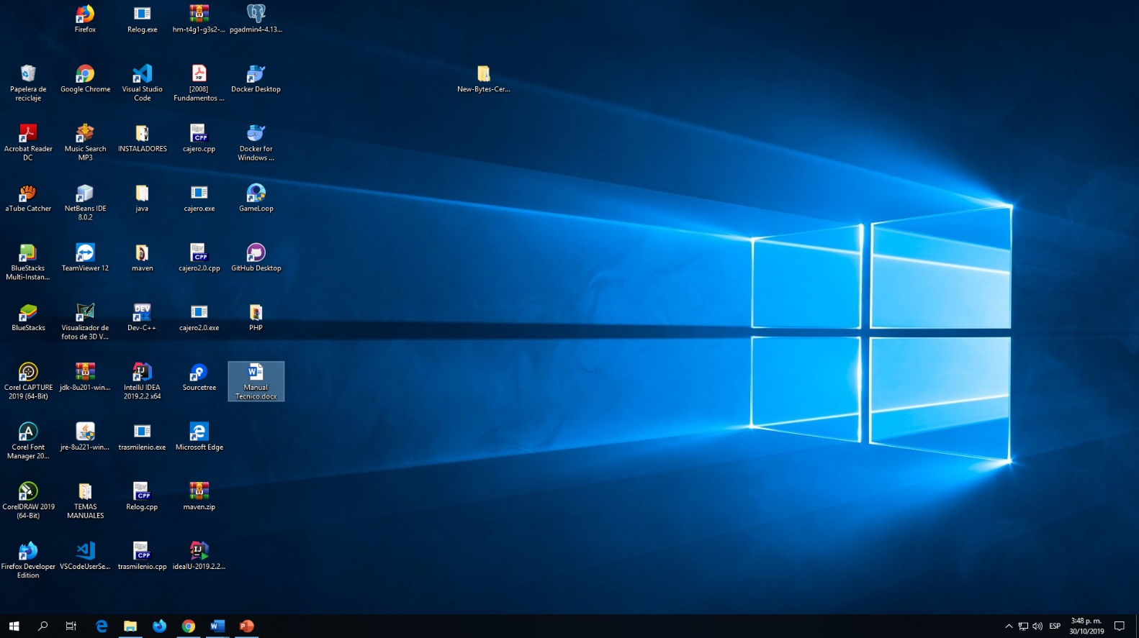

**Paso 2.** Una vez dentro de su navegador ingrese el nombre de la página InventorySystem RTE en la barra de búsqueda.

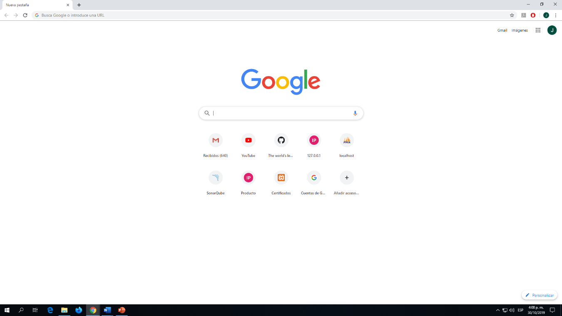

1. **Funciones**
   1. **Registro de Usuario**

**Paso 1.** En la Pantalla de inicio dar click en **REGISTRAR USUARIO**

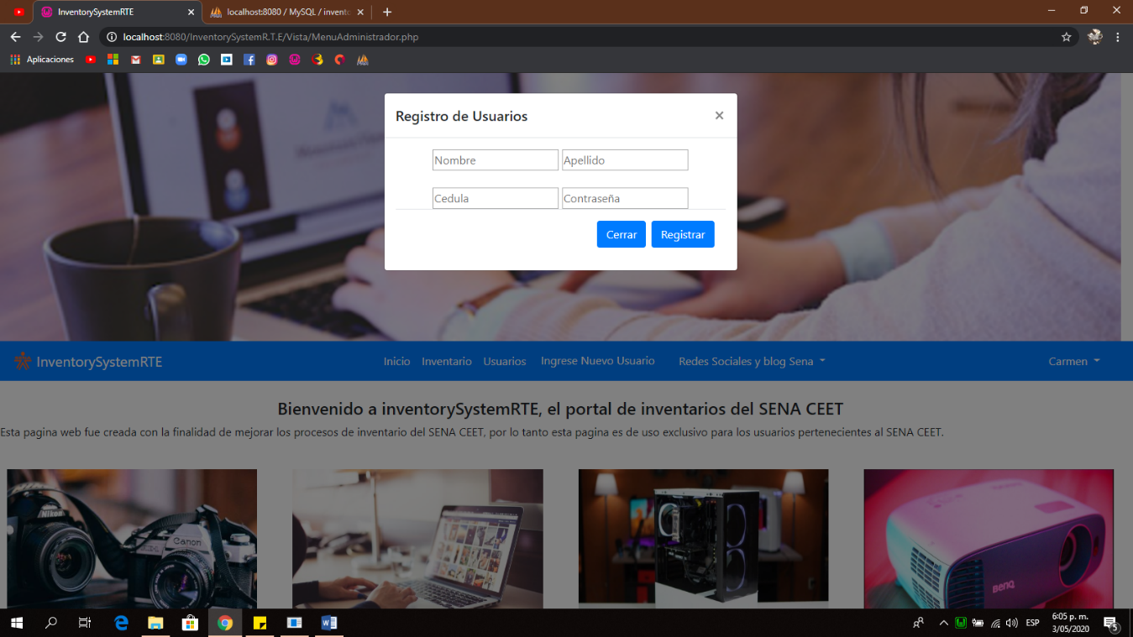

**Paso 2.** Ingrese los datos en el formulario para poder registrar el usuario

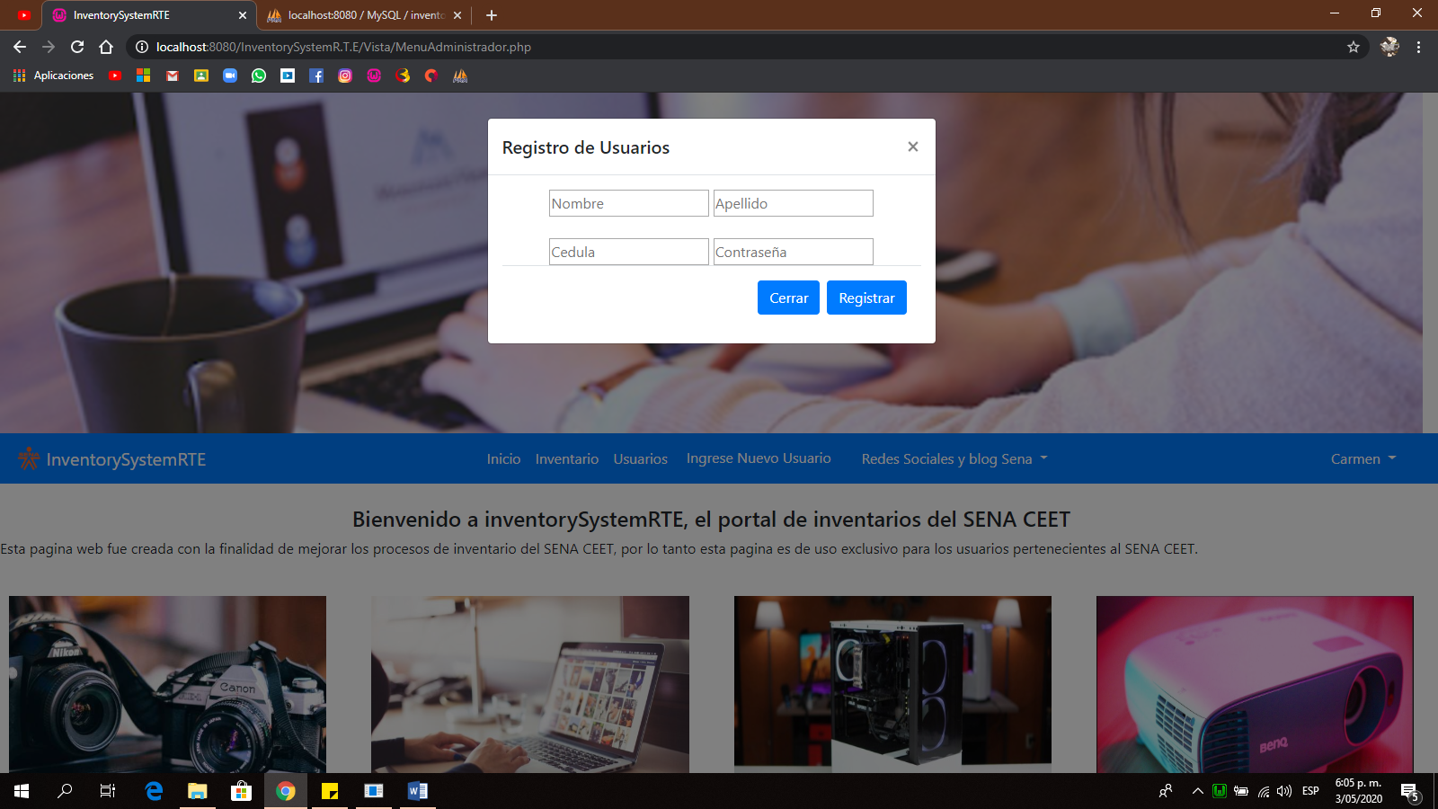

*Concejo Verifique su información antes de dar click al botón* ***REGISTRAR****.*

* 1. **Login**

**Paso 1.** En la pantalla de inicio dar click en **INICIAR SESIÓN**

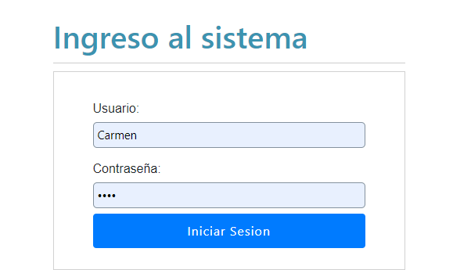

*Concejo Si no puede ingresar al sistema verifique su usuario y contraseña. Si el error persiste de click en* ***OLVIDE MI CONTRASEÑA****.*

* 1. **Consultar usuario**

**Paso 1:** se generará el reporte del sistema pendiente.

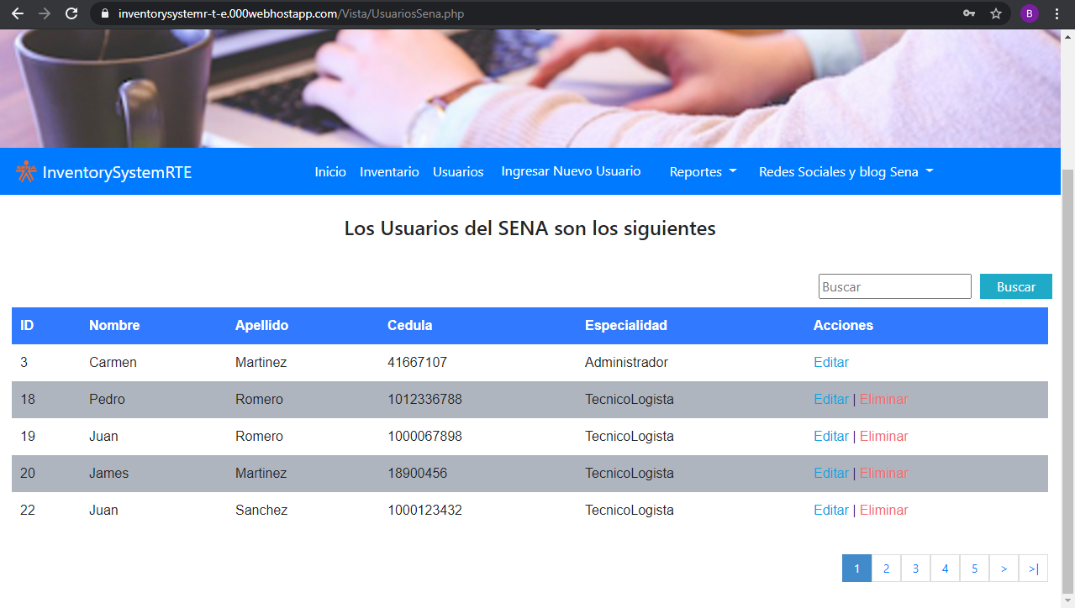

* 1. **Consulta de usuarios.**

**Paso 1. Paso 2.** Ingrese los datos que el sistema solicita para realizar la consulta.

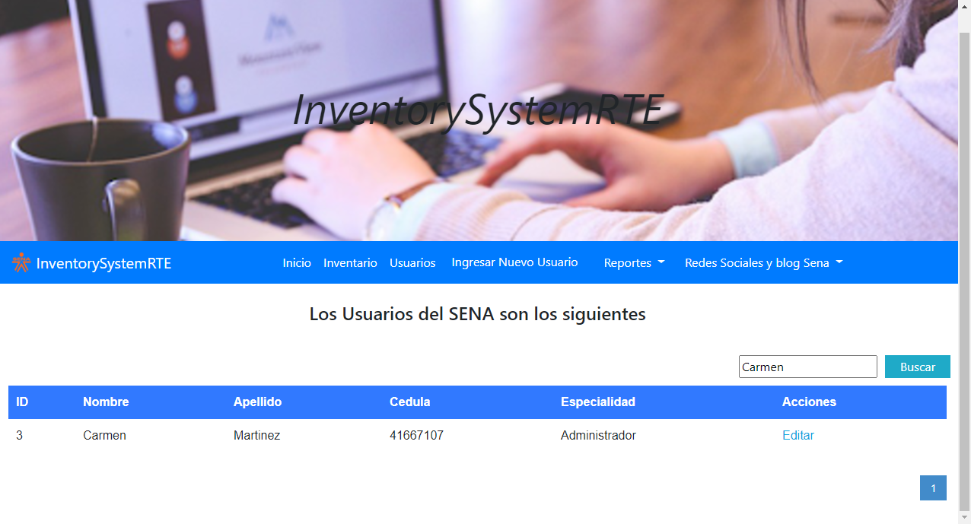

* 1. **Registro de usuarios**

**Paso 1:** registrar el nombre, apellido, nombre de usuario y contraseña.

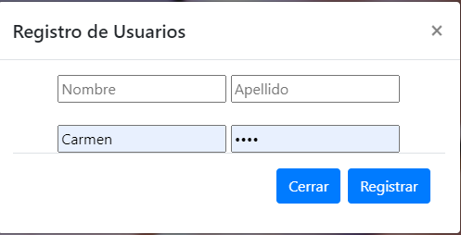

* 1. **editar Usuario**

**paso 1:** se modificará el usuario el ambiente, la descripción el ambiente y la fecha dada de baja.

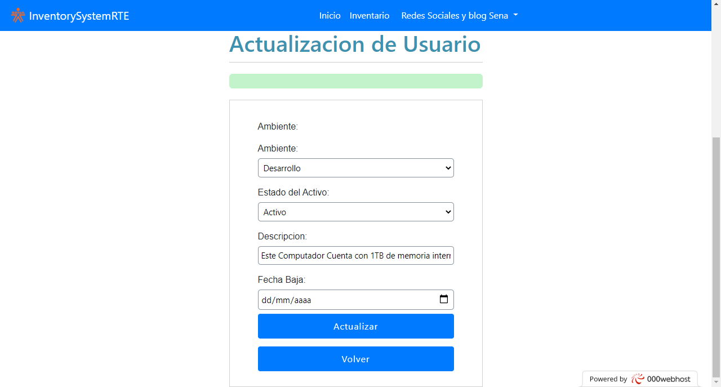

* 1. **eliminar usuario**

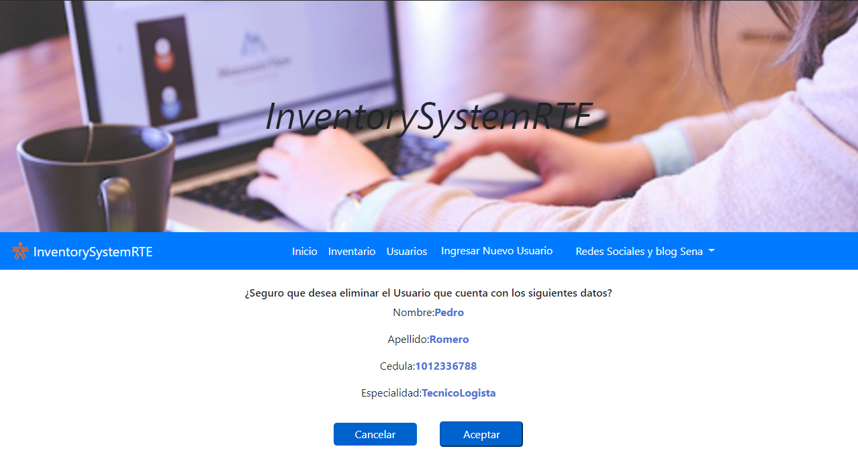

* 1. **Listado de activos**

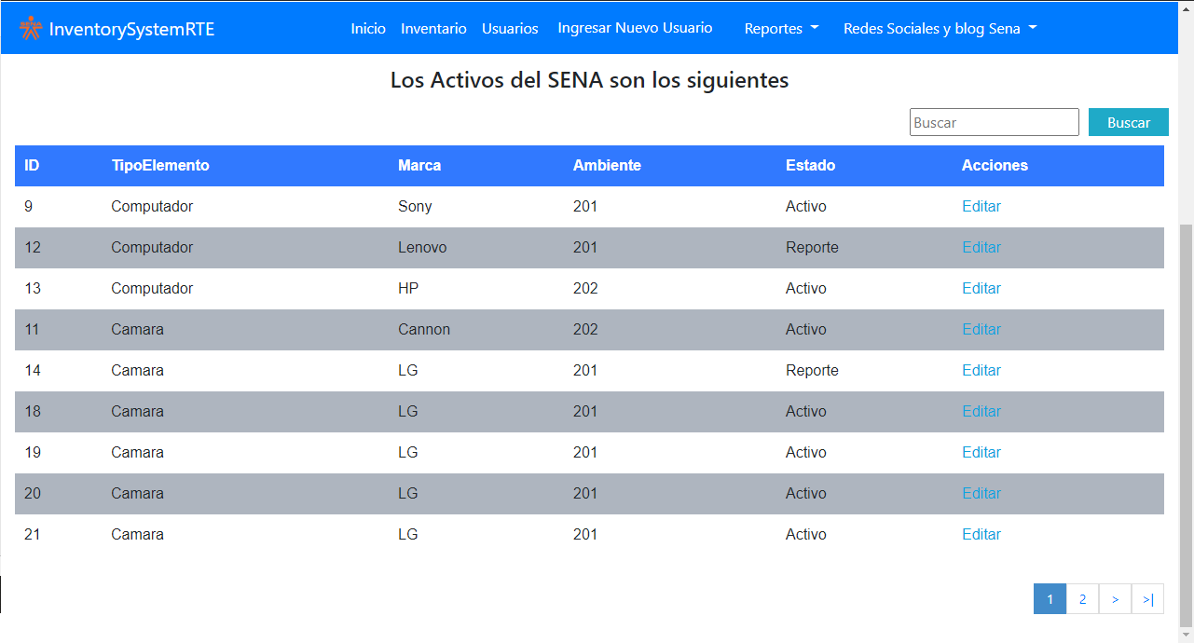

* 1. **Modificar activos**

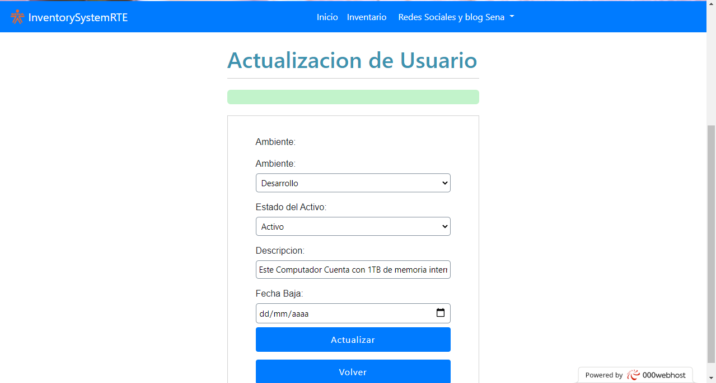

* 1. **Consultar activos**

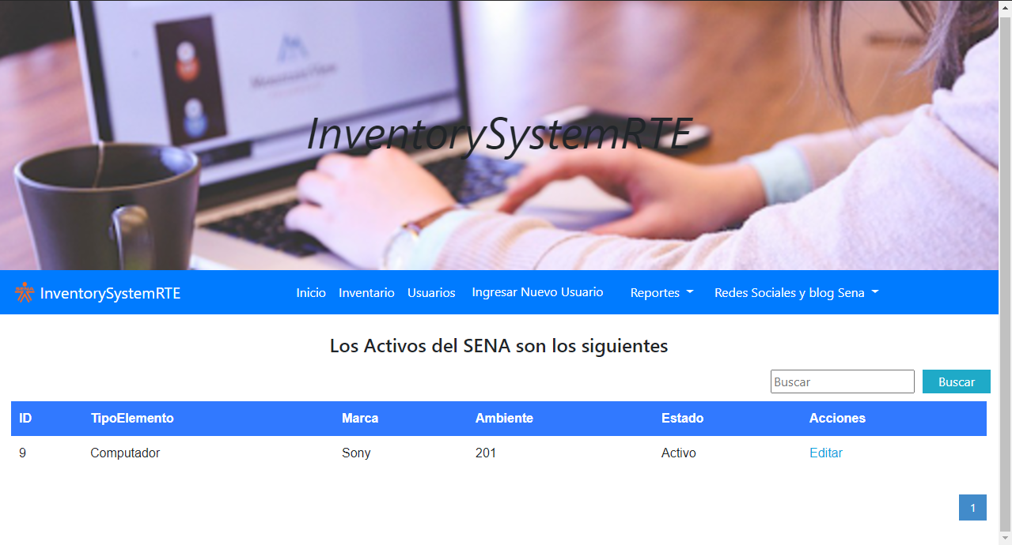

* 1. **Insertar activo**

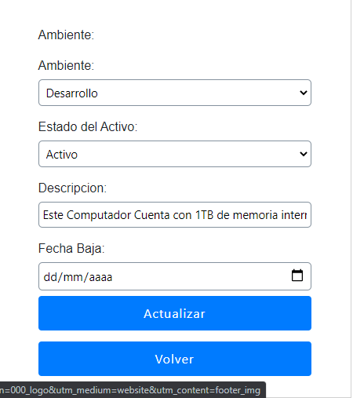

* 1. **Generar reportes dados de baja**

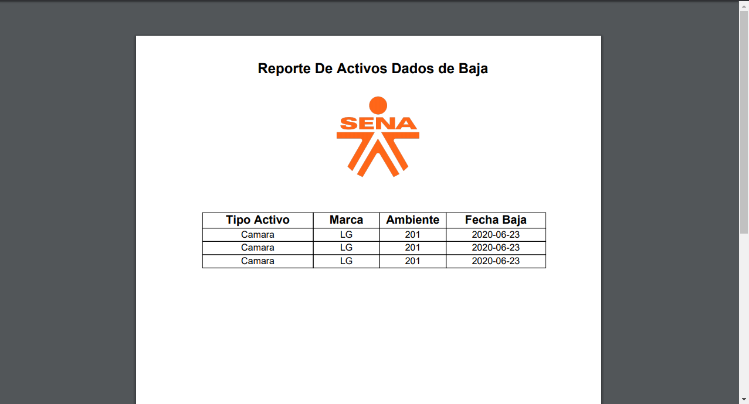

* 1. **Generar reportes activos registrado**

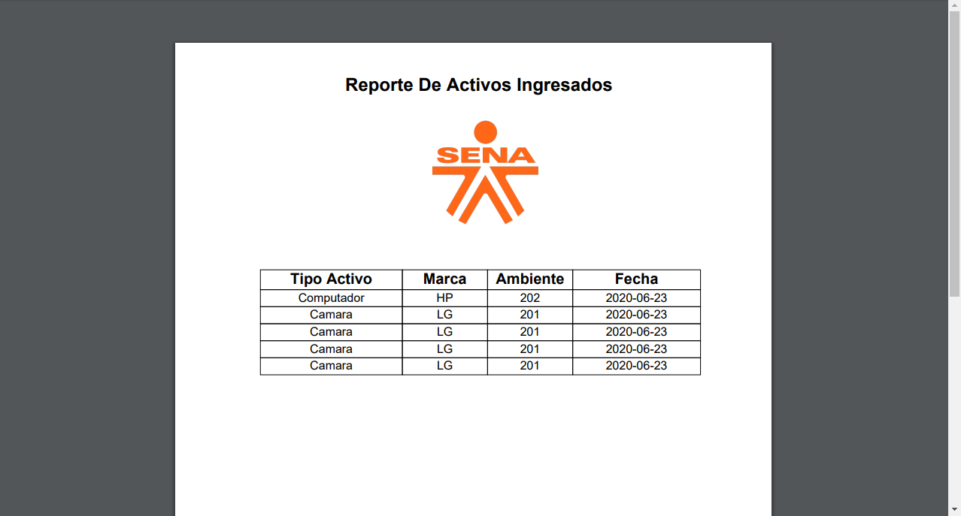

1. **Manejo de errores.**

* La página se sobrecargue.

**Solución:** Recargar la página y si el problema persiste verifique su red o espere a que el tráfico de personas en la red mejore.

* Problemas de inicio de sesión.

**Solución**: Verifique el usuario y la contraseña, si esto no funciona dar click en olvide mi contraseña y cambiar la información de nuevo

**6.Backups**

* 1. **¿Qué es un Backup?**

**Backup** se refiere a la copia y archivo de datos de la computadora de modo que se puede utilizar para restaurar la información original después de una eventual pérdida de datos.

* 1. **Procedimiento**

**Paso1.** Acceder a nuestra cuenta de Google en nuestro explorador de preferencia (recomendable Google Chrome)**.**

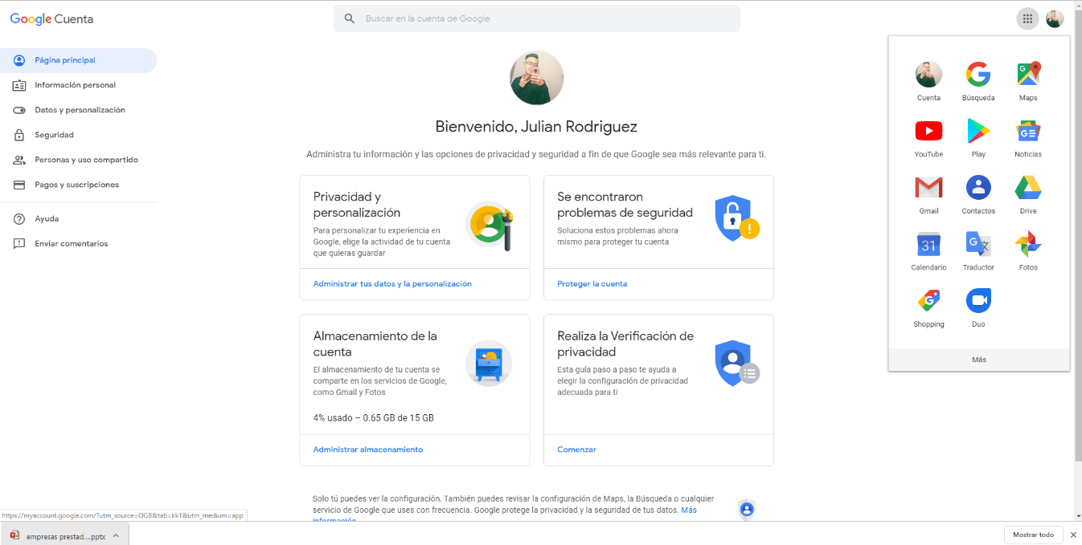**Paso2.** Damos click en las tres líneas y a cuenta.

**Paso3.** Dar Click en la herramienta **Datos y personalización.**

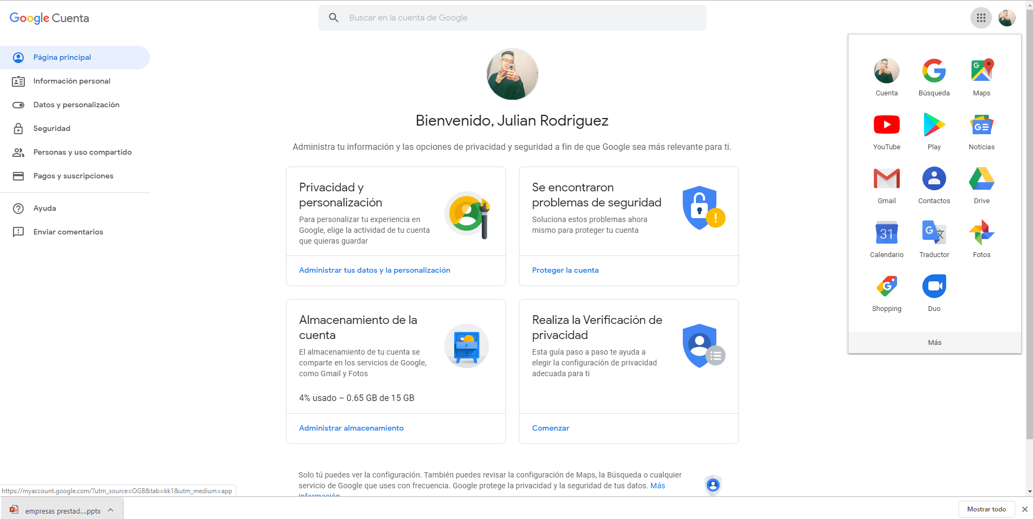

**Paso4.** Seleccionamos la opción **Descargar tus Datos** y seguimos los pasos que se encuentran dentro de la misma.

* 1. 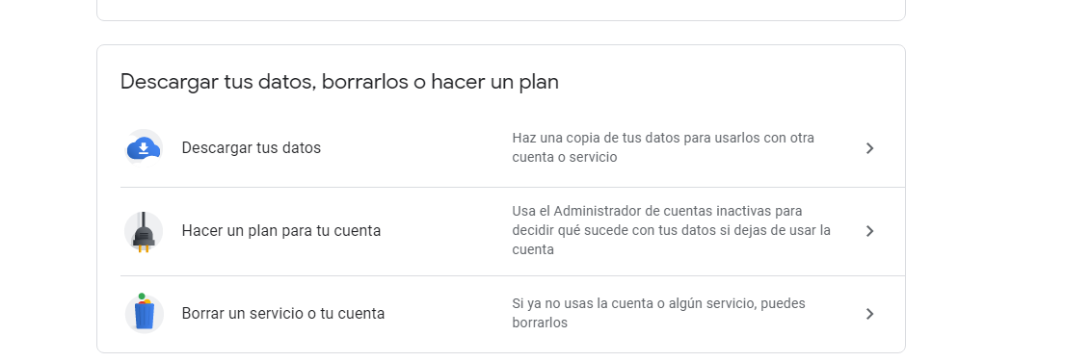**Tipos**
* **Backups completos**

El tipo de operación de *backup* más básico y completo es el backup completo. Como su propio nombre indica, este tipo de respaldo copia la totalidad de los datos en otro juego de soportes, que puede consistir en cintas o discos. La ventaja principal de la realización de un *backup* completo en cada operación es que se dispone de la totalidad de los datos en un único conjunto.

### Backups incrementales

Una operación de respaldo incremental sólo copia los datos que han variado desde la última operación de backup de cualquier tipo. Se suele utilizar la hora y fecha de modificación estampada en los archivos, comparándola con la hora y fecha de la última copia de seguridad. Las aplicaciones de respaldo identifican y registran la fecha y hora de realización de las operaciones de respaldo para identificar los archivos modificados desde esas operaciones.

### Backups diferenciales

Una operación de backup diferencial es similar a un respaldo incremental la primera vez que se lleva a cabo, pues copiará todos los datos que hayan cambiado desde la copia de seguridad anterior. Sin embargo, cada vez que se vuelva a ejecutar, seguirá copiando todos los datos que hayan cambiado desde el respaldo completo anterior. Por lo tanto, en las operaciones subsiguientes almacenará más datos que un backup incremental, aunque normalmente mucho menos que un backup completo

* 1. **Cuidados**

1. Verificar que los archivos que serán agregados en el backup.
2. Verificar si los elementos de guardado como lo son discos duros o memorias es tan en condiciones.
3. Verificar si la herramienta en la nube es óptima y cuidadosa con su información.
   1. **Frecuencias**

Se recomienda que el backup se realice diariamente para que tenga una efectividad en gran medida ya que en cualquier momento de la semana y hasta del mismo día se puede perder la información por diversas circunstancias